**Un vernis magique !**

## Niveau : première S

## Compétences mises en œuvre :

## S’approprier

## Extraire des informations utiles.

## Analyser :

* Organiser et exploiter les informations extraites.
* Communiquer :
* S'exprimer correctement à l'oral et à l'écrit.
* Utiliser les notions et le vocabulaire scientifiques adaptés.

## Principe de l’activité :

## Après avoir analysé des documents, les élèves participent à un jeu de rôle : débat autour de la vente d’un vernis à ongles photochrome.

## Conditions de mise en œuvre :

* **Effectif : groupe à effectif réduit ou classe entière**
* **Durée : 1 heure**
* **Outils : vidéoprojecteur et ordinateur**
* **Déroulement possible de la séance**

Présenter la situation déclenchante à l’aide du diaporama.

Constituer plusieurs équipes de 4 à 5 élèves.

Chaque groupe rédige une carte mentale et un argumentaire de vente du vernis, en réinvestissant ses connaissances sur la matière colorée et les documents fournis.

**Scénario 1 :**

Chaque équipe présente son argumentaire en essayant d'être le plus convaincant possible.

**Scénario 2 :**

Chaque équipe possède son étal sur un marché fictif et essaye de vendre son vernis. Le vendeur le plus convaincant et scientifique se verra gratifié par l'acheteur (professeur).

## Remarques et conseils :

Il est possible d’acheter sur internet des vernis photochromes et des tee-shirts changeant de couleur aux UV (mots clés moteurs de recherche : vêtement changeant de couleur).

## Sources :

D’après des documents de l’Institut des Matériaux Jean Rouxel publié par le CNRS

http://www.cnrs.fr/cw/dossiers/doschim/decouv/couleurs/materiaux_photochromes.html

**Un vernis magique !**

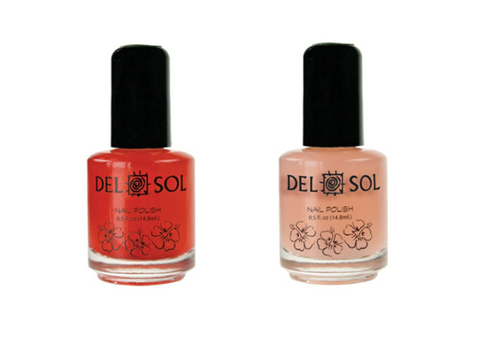

Vive la photochromie. Aux confluents de la science et de la magie : le vernis qui change de couleur au soleil. Et on ne parle pas là de nuance mais bien de couleur. On peut donc passer d'un orange funky à un bleu nuit ou d'un rouge vif à un nude très discret. Bref, c'est original et ça impressionne la galerie mais c'est surtout idéal quand on hésite entre deux teintes. Le plus : on assortit la teinte soleil à son maillot de bain, et la teinte ombre à son paréo.  
Ici : rouge au soleil et nude à l'ombre.

Pour que l’on perçoive une couleur, un composé du milieu doit absorber dans le visible, ce qui lui impose d’avoir une certaine structure.



De nombreux composés organiques photochromes sont connus, parmi lesquels les spirooxazines et les spiropyranes. Le changement de coloration provient de la rupture d’une liaison C-O sous l’effet de l’excitation UV. Cette photoactivation conduit via un réarrangement structural à la formation d’une molécule à structure ouverte (merocyanine) qui absorbe dans le visible. Ces composés sont notamment utilisés dans la composition des verres pour lunettes de soleil.

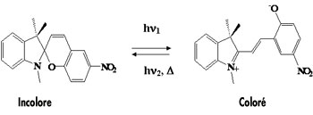

Coloration d'un spiropyrane  sous excitation lumineuse

|  |
| --- |
| Le milieu contenant la DNBP ( 2-(2,4-dinitrobenzyl)pyridine) est blanc-jaune initialement et devient bleu-violet après une exposition à une forte lumière selon la réaction suivante : |
|  |

Le photochromisme ne se limite pas aux seules molécules organiques et se rencontre également avec des composés inorganiques. Les matériaux inorganiques à effet photochrome les plus prometteurs, sont sans doute les oxydes à base de molybdène. Ainsi, sous excitation UV, l’oxyde de molybdène (MoO3) passe du jaune pâle à un bleu intense. Le changement de coloration est dû à la photoréduction de cations métalliques Mo6+ en Mo5+ sous illumination.



D’après des documents de l’Institut des Matériaux Jean Rouxel publié par le CNRS

Le développement de nouveaux matériaux hybrides, associant des molécules organiques à des matrices inorganiques d’oxyde de molybdène, a permis d’élargir la gamme de coloration sous irradiation UV.

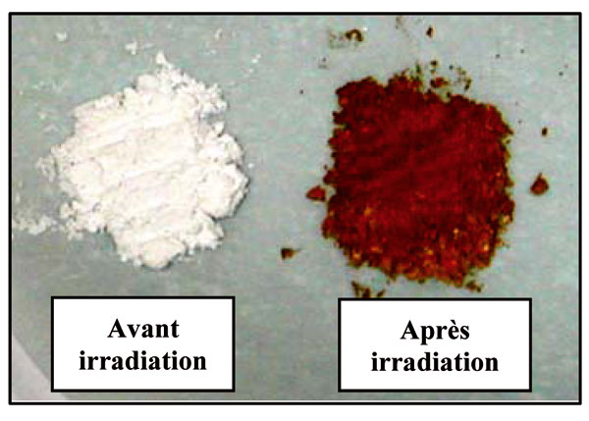

D’après des documents de l’Institut des Matériaux Jean Rouxel publié par le CNRS

D’après des documents de l’Université de Friburg

D’après des documents de l’Institut des Matériaux Jean Rouxel publié par le CNRS

D’après des documents de l’Université de Friburg

D’après des documents de l’Institut des Matériaux Jean Rouxel publié par le CNRS

D’après des documents de l’Université de Friburg

D’après des documents de l’Institut des Matériaux Jean Rouxel publié par le CNRS

D’après des documents de l’Université de Friburg